**Globális gazdasági egyenlőtlenségek**

**Készítette: Bálint Tamás**

**I.Bevezetés**

Azért választottam a Globális gazdasági egyenlőtlenségek témát mert mindig is foglalkoztatott ez a téma pláne, hogy itt Romániában mindig azt hallja az ember, hogy nyugaton jobb az élet, az egyszerű munkás is meg tud élni rendesen. Ugyanakkor ott van az érem másik oldala, a világ nagy részén még a Romániai élet is álom lenne ugyanakkor kiváncsi voltam a pontos arányokra, mekkorrák a régiók közötti különbségek, mekkora a gazdagok és a szegények aránya.

Én az “Our World in Data” weboldalról gyűjtöttem össze az adatokat , mert komplex és rendezett adatsorokat találtam ott. Minden adatsorhoz tartozott egy magyarázó cikk így könnyen érthető volt számomra adatsorok felépítése.



**II. Adatfelfedezés ,Normalizálás**

Először is elkezdtem gondolkodni azon, hogy milyen témát válasszak, nekiálltam a keresésnek így végül az Our World in Data oldalon kötöttem ki ahol hosszasabb böngészés után megtaláltam a választott témámat.

Összesen 4 CSV fájlt töltöttem le, mindegyik különböző gazdasági adatokat tartalmazott társadalmi rétegekre és országokra bontva .Ezek már normalizált táblázatok voltak így szerencsére nem sokat kellett foglalkoznom azok szerkesztésével.

Az adatvizualizációkhoz a Flourish programot választottam, mivel ez tűnt számomra a legkényelmesebb megoldásnak a választható programok közül. A Flourishban ezután igyekeztem minden táblához a legmegfelelőbb adatvizualizációs formát választani. Itt egyes táblázatokat át kellett írnom más formátumba, kitörölnöm az irreleváns adatsorokat. Szerencsére nem volt olyan adatsor aminek a szükséges módosításait ne tudtam volna Excelben megoldani.

**III. ADATVIZUALIZÁCIÓ ELKÉSZÍTÉSÉNEK MENETE**

Ahogyan a fenti pontban említettem a vizualizációkat a Flourish segítségével keszítettem el, a normalizálás viszonlag gyorsan ment nem volt szükség IPYNB-ra, mindent Excelben meg tudtam oldani.

Amiután módosítottam a táblázatokat feltötottem őket flourishba a választott vizualizációs forma CSV fájlfeltöltésre kialakított felületére és beálítottam a megfelelő oszlopokat a megfelelő kategóriához a kezelőfelületen, írtam magyarázatot a mutatókhoz amiket felhasználtam. A vizualizációk elkészítése után készítettem egy Storyt a Flourish-on belül ahova feltöltöttem a vizualizációimat.

Összesen négy vizualizációt készítettem: Egy térkép, egy bar chart, és két area chart.

**IV. MEGJELENÍTÉSI FORMA ELŐNYEI ILLETVE HÁTRÁNYAI, JAVASOLT ALTERNATÍVÁK**

1.Térkép Vizualizáció

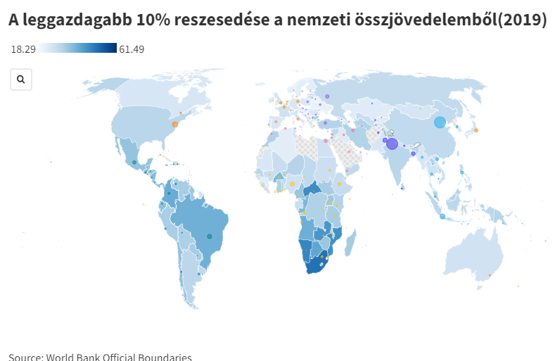

Előnyök:

-Jól észrevehetőek a régiók közötti különbségek

-Az országok fölé helyezve az egeret megjelnik a pontos érték

Hátrányok:

-Csak a 2019-es év adatai jelennek meg

-Nehéz egyes országhatárok megkülönböztetése a hasonló szín miatt

2.Sor alapú vizualizáció

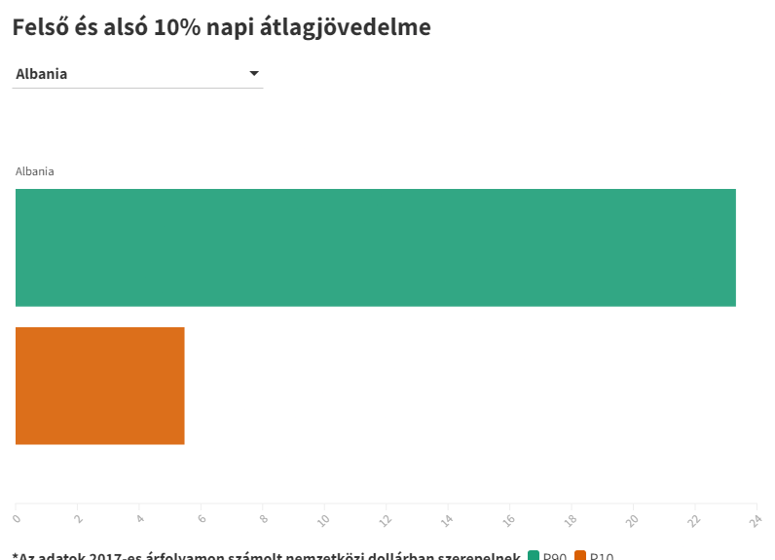

Előnyök:

-Bármelyik ország kiválasztható

-Jól látható a különbség a két érték között

Alternatíva:Column Chart/Bar chart race

Hátrányok:

-Nem lehet összehasonlítani a többi országéval az értékeket

3.Area Chart

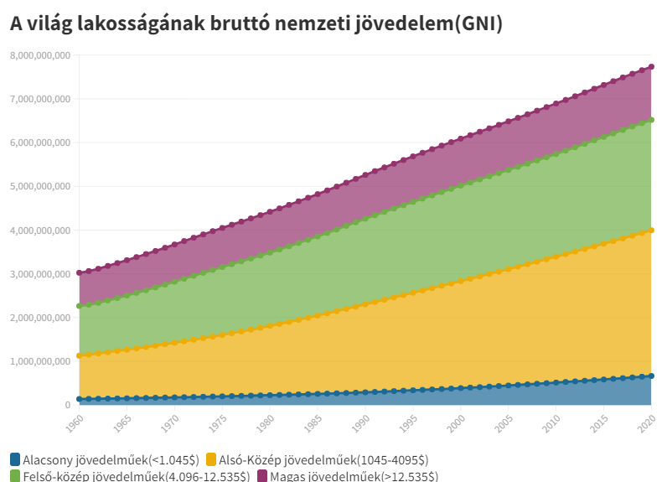

Előnyök:

-Jól kivehető az évenkénti változás

-Az adatok könnyen megkülönböztethetőek és összehasonlíthatók

- Szépen bemutatja a növekedéseket és a különbségeket

Hátrányok:

-Mivel globális adatokat jelenít meg ezért a régiós/országos adatok nem megtekinthetők

**V.Mit tanultam ebből?**

A business Intelligence tantárgy segítségével megtanultam ,hogy honnan és hogyan kell adatokat keresnem és letöltenem/módosítanom , hogy azokból adatvizualizációt készíthessek a Flourish program segítségével amelynek használatát szintén a kurzus alatt tanultam meg.

Összeségében nagyon hasznosnak tartom ezt a kurzust hiszen ezek az adat vizualizációk a mindennapjaink részét képezik, híradókban, újságcikkekben gyakran szerepelnek és örülök, hogy most már az elkészítésük sem okoz már gondot.

**Források:**

**Kép:** [**https://ro.pinterest.com/pin/195554808798185456/?mt=login**](https://ro.pinterest.com/pin/195554808798185456/?mt=login)

**Adatok:**

[**https://ourworldindata.org/global-economic-inequality**](https://ourworldindata.org/global-economic-inequality)